Влюбленная Грузия ждет Вас
VIP тур: 4дня\3 ночи
Гарантированные даты заезда: 14.02-17.02
14.02. Сегодня Вас ждет невероятный вечер, наполненный любовью. Что в мире есть более трогательнее, сокровеннее и романтичнее чем чувство любви? Наверное, никакое другое чувство не сравнится с температурой тепла в сердце, которое любит. И мир влюбленных не понять миллионам простых людей, потому что он по-особенному создан только для двоих.
Прибытие в город «света» - красавец Тбилиси.
Встреча с принимающей Трансфер и размещение в отеле. Подарки от принимающей стороны.
Трансфер на ужин в один из лучших национальных ресторанов в Тбилиси, где состоится Ваше первое знакомство с национальной кухней, знаменитым вином и невероятными танцами.
Трансфер после ресторана в отель. Ночь в отеле.
15.02. Завтрак в отеле.
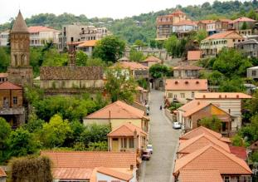
Мы отправимся в Кахетию - родина вина. Здесь мы посетим город - любви Сигнахи, насладимся красотами древнейшего города. Посещение «Бодбе» – монастырский и епископальный комплекс Святого Георгия.
Далее посещение винного погреба в Сигнахи, дегустация различных сортов вина и грузинской водки - чача.
Затем мы посетим знаменитый город Гурджаани. Здесь мы насладимся угощениями и напитками знаменитого местного винного погреба, где предоставляется возможность попробовать вино прямо из квеври (большого глиняного кувшина).
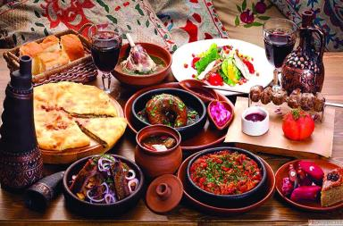
Поздний обед (ранний ужин) в «Гурджаанском винном доме», где туристам будет предоставлена возможность понаблюдать, и самим поучаствовать в процессе выпечки грузинского хлеба, приготовлении шашлыка, чурчхелы и ознакомится с процессом изготовления виноградной водки и добротного кахетинского вина, а так же, продегустировать традиционное кахетинское вино и чачу.
Вечером возвращение в Тбилиси.
Сборы на ужин в ресторане с лучшим грузинским колоритом. Что может быть лучше такого красочного романтического завершения вечера….
Ночь в отеле в Тбилиси.
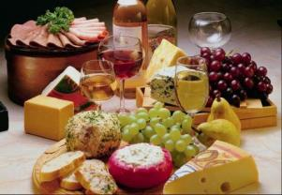
16.02. Завтрак в отеле.
Сити-тур по невероятному городу Тбилиси:
Кафедральный собор «Самеба» символ грузинского возрождения, единства и бессмертия. Он возвышается в центре Тбилиси на вершине горы св. Ильи.
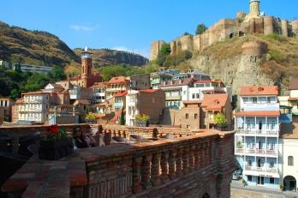
Посетим гору Мтацминда и пантеон. История Мтацминды теряется в глубине веков. За всю свою историю эти места привлекали внимание многих великих людей. Грибоедов называл ее «пиитической принадлежностью Тифлиса».
Далее на новом подъемнике мы с Вами всего за несколько минут окажемся на крепости «Нарикала», где нам откроются интригующие завораживающие виды легендарной столицы Грузии, Крепость Нарикала – цитадель с сердце старого города, она на протяжении 15 столетий была главным военно-оборонительным укреплением Тбилиси
Далее дегустация вина и чачи в винном погребе «Дигмис Марани», которая закончится вкуснейшим сытным обедом. Вы будете в восторге от домашней национальной кухни Грузии.
Погуляем по улочкам Шарден и Леселидзе. Тут у Вас будет возможность почувствовать колорит старого Тифлиса. В далеком прошлом эти улицы являлись собой узкие проходы, тесно застроенные торговыми лавками, ремесленными мастерскими являлись самыми многолюдными уголками города. Сегодня здесь по-прежнему много людей. Планировка улиц сохранена. Огромное количество кафе, баров, ресторанов и магазинчиков привлекают местных жителей и туристов, а с ночи, продолжается ночная жизнь.
Вечером трансфер на ужин в национальный ресторан.

17.02. Завтрак в отеле. Свободное время. Трансфер в аэропорт и Вы абсолютно счастливые возвращаетесь домой.
ЦЕНЫ УКАЗАНЫ ЗА ЧЕЛОВЕКА В ДАБЛ НОМЕРЕ ЗА ВЕСЬ ТУР, в USD

ПРОЖИВАНИЕ в Тбилиси | 3*** эконом Ницца, Далида, Дарчи | 3***  Альянс, Астория, Престиж палас, Хотел 27, Эпик, | 4**** эконом Ведзиси, Рояль Вера | 4****  Неаполь, Астория,  Ривер сайд, Олд Метехи, Копала Рике | 4****+  Айвани,  Олд Тифлис, ЗП палас, Косте,  Олд Копала | 4**** премиум и 5*****  Меркурий,  Тифлис палас, Тбилиси румс, Холидей инн
При дабл номере | 350 | 375 | 399 | 460 | 510 | 605
При сингл номере | 430 | 460 | 510 | 605 | 675 | 1015
При трипл номере | 335 | 365 | 380 | 430 | 475 | 565
В стоимость тура входит:
- Встреча и проводы в аэропорт под все авиа рейсы
- Весь трансфер в период тура
- Проживание в выбранном Вами отеле в Тбилиси на базе завтраков
- Стоимость указанных в туре экскурсий
- Обслуживание гида
- Дегустация вина и чачи в «Дигмис Марани»
- Обед в «Дигмис Марани»
- Дегустации вина и Чачи в Гурджаани
- Подъемники на Нарикала
- Входные билеты
- Торжественное застолье в Гурджаани (обед + дегустация + мастер класс)
- 3 ужина в национальных ресторанах
- Презентики от принимающей стороны

!!! Так как тур сборный, компания несёт за собой право менять местами экскурсионные дни. При этом содержание программы остается неизменным.
Дополнительная информация, цены:
!!! Доп. Ночь в Тбилиси в отелях 3*эконом: сингл 45долл, дабл 60долл, трипл 70долл
!!! Доп. Ночь в Тбилиси в отелях 3*: сингл 55долл, дабл 70долл, трипл 90долл
!!! Доп. Ночь в Тбилиси в отелях 4*эк: сингл 75 долл, дабл 80долл, трипл 110долл
!!! Доп. Ночь в Тбилиси в отелях 4*: сингл 100 долл, дабл 120долл, трипл 160долл
!!! Доп. Ночь в Тбилиси в отелях 4*+ : сингл 125, дабл 135, трипл 185
!!! Доп. Ночь в Тбилиси в отелях 4*+- 5*: сингл 170долл, дабл 190долл
С НЕТЕРПЕНИЕМ ЖДЁМ ВАС В ГРУЗИИ!!!

